ФЕСТИВАЛЬ НАУКИ

НА КАФЕДРЕ СТОМАТОЛОГИИ

В УММЦ «ТМУ»

Ты студент-стоматолог 3-5 курсов? Ты не против показать себя? Ну и, конечно, тебе интересно продвигать собственные идеи? Мы ждем тебя!
Круглый стол по развитию клинического мышления «Клинический случай из практики» - площадка для развития и продвижения твоих идей, готовых проектов. Основная цель: популяризация науки среди студентов. Ты готов развиваться? Испытывать себя? Узнать для себя что-то новое?
Формат: свободное изложение материала, возможность рассказать " просто о сложном " в течение 5минут, используя реквизиты и/или презентацию.
Дополнительно в конце выступления отведено 3минуты для вопросов.
Презентация: минимум слов, больше визуального материала, можно аудио- или видеопрезентации.

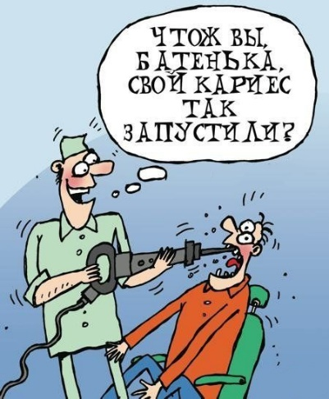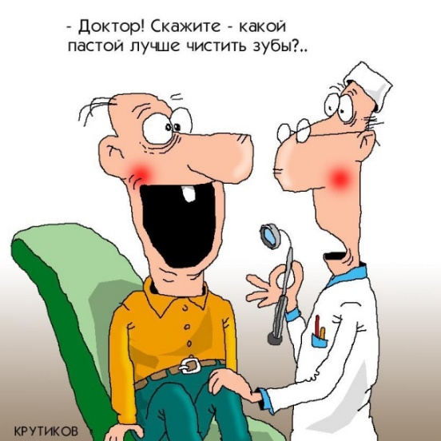

НУО ВППО
«ТИРАСПОЛЬСКИЙ МЕЖРЕГИОНАЛЬНЫЙ УНИВЕРСИТЕТ»
Медицинский факультет
Кафедра стоматологии

Утверждаю:
Проректор по ОМР
Сторожук Л.Н.
__________________
«____» _______2023 г.

ПРОГРАММА КРУГЛОГО СТОЛА:
«ИНТЕРЕСНЫЙ КЛИНИЧЕСКИЙ СЛУЧАЙ ИЗ ПРАКТИКИ СТОМАТОЛОГИИ»

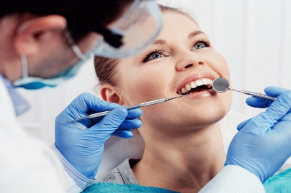
Дата проведения: 09.11.2023
Время проведения: 14.00
Место проведения: УММЦ ТМУ, №19

Тирасполь, 2023

Цели проведения «Круглого стола»:
- повышение уровня научного информационного обмена и привлечение талантливой молодежи к участию в перспективных научных исследованиях;
- формирование грамотной личности, обладающей ключевыми компетенциями, способной ориентироваться в основных стоматологических проблемах.
Открытие «Круглого стола» - Сторожук Л.Н., проректор НУО ВППО «Тираспольский межрегиональный университет» по ОМР.

Президиум:
- Сторожук Л.Н. - проректор по ОМР НУОВППО «Тираспольский межрегиональный университет»;
- Каменева Н.В. – к.ю.н., доцент, проректор по НиИД, зав.кафедрой юриспруденции НУОВППО «ТМУ»;
- Рябцев В.Я. – к.м.н., доцент, декан медицинского факультета НУОВППО «Тираспольский межрегиональный университет»;
- Рябцева И.М. – заведующий кафедрой стоматологии НУОВППО «Тираспольский межрегиональный университет»;
- Бухтя С.С. – ст.преподаватель кафедры стоматологии НУОВППО «Тираспольский межрегиональный университет»;

ПРОГРАММА:
- Кулева Д. Е. группа СТ-54 «Пришеечный кариес 3.3, 3.4 зубов»;
Научный руководитель: зав каф стоматологии, Рябцева И.М.
- Маслеников М. М. группа СТ-54 «Восстановление дефекта коронки 46 зуба фотокомпозитом с применением технологии армирования»; Научный руководитель: зав каф стоматологии, Рябцева И.М.
- Калпак М. группа СТ-54 «Эндодонтическое лечение 1.5 зуба , осложненного внутренней резорбцией корня»;
Научный руководитель: зав каф стоматологии, Рябцева И.М.
- Нимеренко Д.М. группа СТ-54 «Повторное эндодонтическое лечение»; Научный руководитель: зав каф стоматологии, Рябцева И.М.
- Вельчева Ю. группа СТ-54 «Хронический генерализованный пародонтит. Резидуальная киста в области 3.5 зуба»;

Научный руководитель:к.м.н., доцент, Рябцев В.Я.
- Деревенко Д.С. группа СТ-54 «Ангиоматозный эпулис области 1.1 зуба»; Научный руководитель: к.м.н., доцент, Рябцев В.Я.
- Изоткин В.В. группа СТ-54 «Удаление ретенированного 4.8 зуба»; Научный руководитель: к.м.н., доцент, Рябцев В.Я.
- Сандул М.В.группа СТ-54 «Дентальная имплантация в сочетании с синус-лифтингом»; Научный руководитель:к.м.н., доцент, Рябцев В.Я.
- Смык И.С. группа СТ-54 «Частичное вторичное отсутствие зубов»; Научный руководитель:ст преподаватель каф стоматологии Бухтя С.С.

ПОДВЕДЕНИЕ ИТОГОВ
ВРУЧЕНИЕ СЕРТИФИКАТОВ УЧАСТНИКАМ

